Pinterest引流高阶指南
一、在Pinterest出海的优势有哪些？
和Facebook、Instagram不一样，Pinterest主要是用来找灵感和挑想要购买的商品的，不是看朋友动态的。它作为全球知名的图片社交分享平台，凭借其独特的功能和庞大的用户群体，为出海企业带来了很多明显的优势。
1.提高品牌知名度：
在Pinterest上，97%的搜索和品牌无关，用户更加偏向于通过平台上的视频和图片来发现新品牌。卖家可以用Pinterest的广告格式，如标准Pin、视频Pin、购物广告、轮播广告等推广新产品，这有利于提升品牌的知名度和销量。
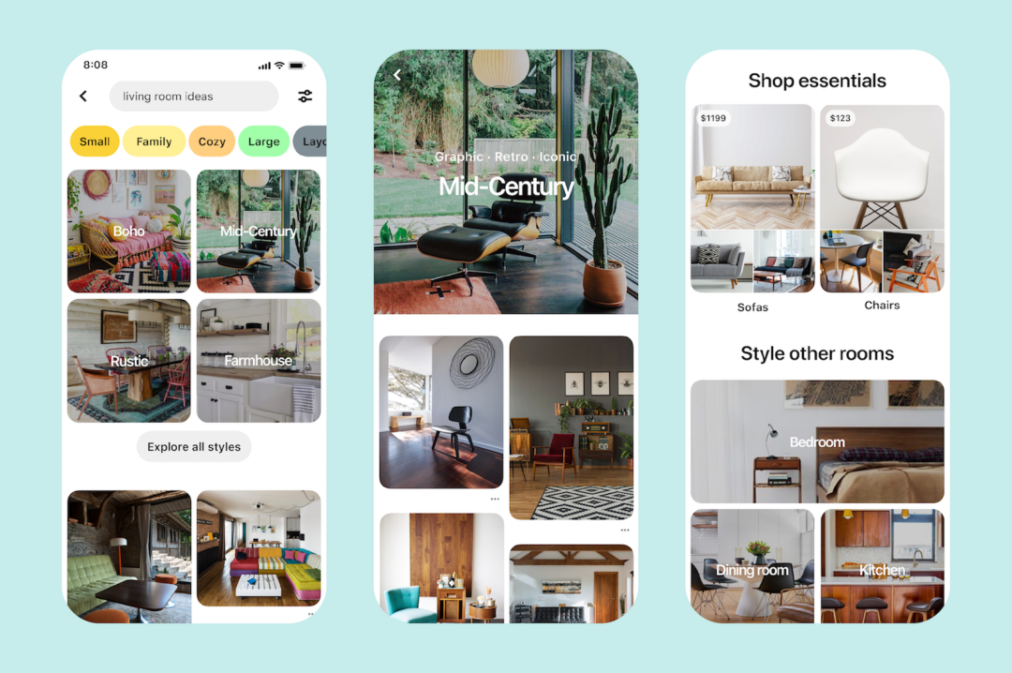
2.带来大量流量：
Pinterest拥有4.45亿月活跃用户，而这些用户大多是高购买力人群。在平台上，用户更多的是主动寻找新事物、新想法，而非特定品牌，这让Pinterest成为发现新品牌和产品的理想平台。
3.转化率高
Pinterest的转化率高于其他平台，据调查：50%的用户看到产品后会直接购买。而且，93%的用户还会用它来策划线下消费，这说明Pinterest在推动消费方面有很大的影响力。
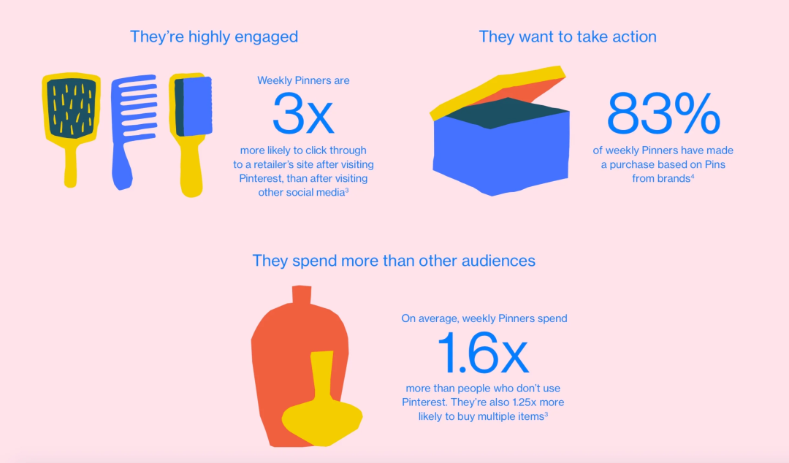
4.有最高的订单价值
85%的Pinterest用户表示，他们会用Pinterest来寻找购买灵感并规划未来的购买。而且，维卓出海研究院调查发现，近50%的用户在Pinterest上购买过产品。相比之下，Facebook只有15%的用户会用该平台购买产品，排在第二位。
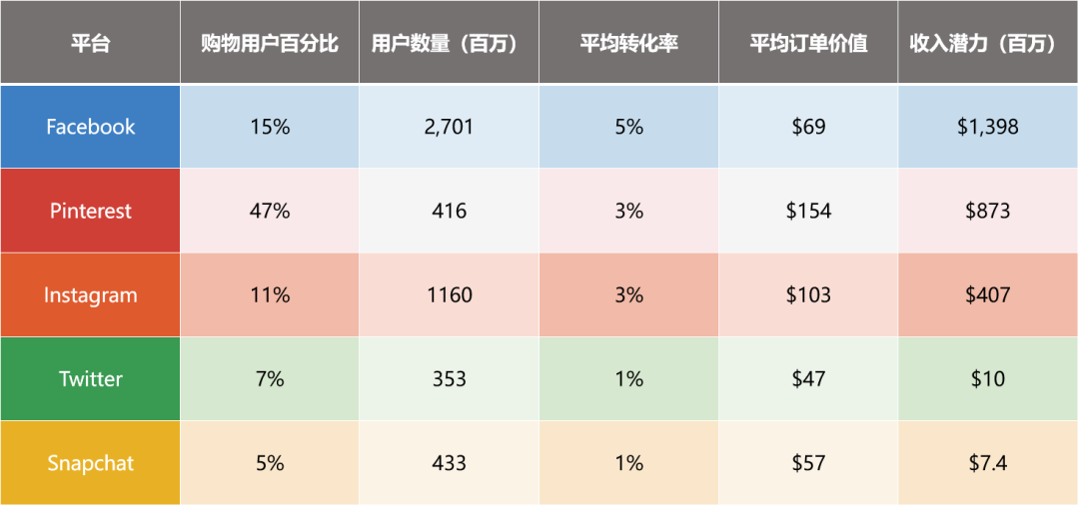
5.免费开始
「对于刚刚起步或者预算紧张的客户来说，Pinterest是一个不错的选择。」你可以自行创建图板并添加图钉，无需任何费用，就可以让别人把你的图钉再转发（重新图钉）出去，给你的网站拉来不少流量。
6.自然帖子存活时间长
Pinterest的互动率非常高，用户不仅可以保存自己喜欢的Pin图，还能重新收藏他人的Pin图。正因如此，Pinterest的自然帖子寿命长达3个月，相比之下，其他社交媒体平台的帖子寿命都没有这么长。
二、在Pinterest上销售需要多少钱？
在 Pinterest 上卖东西，花钱多少主要看广告预算、出价策略和市场竞争。虽然 Pinterest 广告费比较低，但你还是需要根据自己的情况好好规划，这样才能卖得好。
1.广告费用
- 每次点击费用（CPC）：据2024年的数据，Pinterest广告（所有广告格式合计）的平均每次点击费用为1.5美元。不过，由于Pinterest上销售的受欢迎程度相对其他社交平台或谷歌较低，其CPC相对也较低，这为卖家节省了广告成本。
- 每千次展示费用（CPM）：如果按每千次展示费用计算，预计每1000次展示的费用在2至5美元之间。但需要注意的是，价格会受到多种因素的影响而随时发生变化。
2.广告预算
- 每日预算：如果你希望让Pinterest广告持续不断地投放，可以选择设置每日预算，这样可以保证每天展示你广告的费用大致保持一致。不过，选择每日预算时，建议不要包含季节性或限时优惠产品。
- 总预算：如果你已经提前确定了要在Pinterest广告上投入的总金额，并且想要推广一些限时或季节性的产品或服务，那么创建总预算会更加合适。在这种情况下，你需要为较长的一段时间设定一个理想的预算总额。
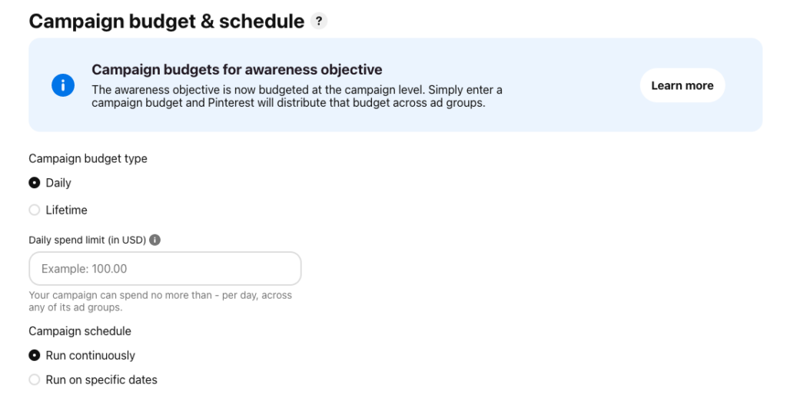
3.出价选项
- 手动出价：你可以根据自己的需求和市场竞争情况，自行设定广告组的出价。最低出价会受到竞争情况和广告格式的影响，但最高出价则完全由你自己掌控。
- 自动出价：如果你选择自动出价，Pinterest会为你管理所有的出价事宜。它会全天自动调整你的出价，以确保你能够获得最大的价值回报。
三、在Pinterest上销售有哪些步骤？
如果你还没把Pinterest用到你的出海业务中，下面可以跟着我，一起来看看创建成功的Pinterest广告活动有哪些步骤：
1.设置Pinterest账户
在 Pinterest 上创建商业账户是免费的。创建成功后，你不仅能查看 Pin 图的分析数据，还能设置付费广告。如果你已经有个人账户，可以直接用相同的邮箱地址创建企业账户，或者把个人账户直接转为企业账户。
转换很简单，登录账户后，进入设置，点击“转换为企业账户”旁的“开始”，再点击“切换到企业账户”。如果你不想转换，而是重新创建一个新的商业账户，就按平台指引新建商业账户。如果在操作过程中遇到任何问题，都可以在评论区留言。
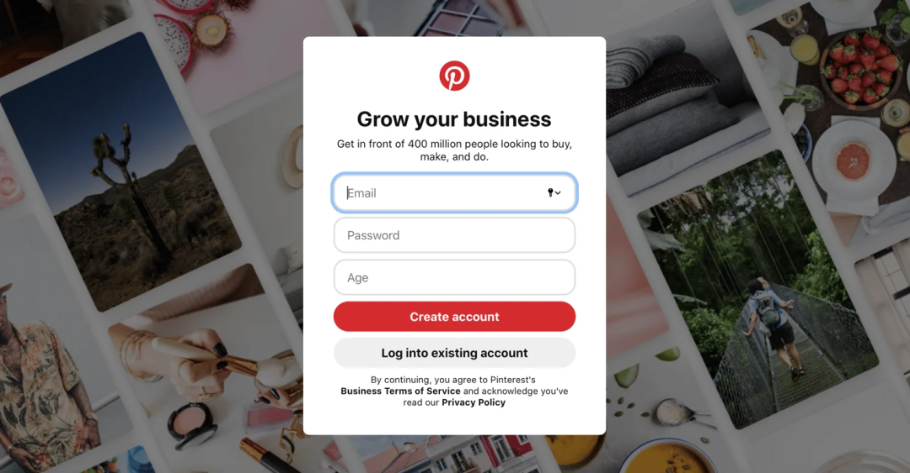
2. 将你的线上商店连接到 Pinterest
近半数的 Pinterest 用户登录是为了购物，这说明有大量潜在新客户在等着你。要抓住这些客户，关键一步就是把你的商店连接到 Pinterest。不管你用的是 Shopify、WooCommerce 还是 BigCommerce 平台，都能轻松搞定连接，然后就能开始销售了。
连接后，Pinterest 会自动从你的产品页面提取名称、价格和库存等信息，并将这些信息整合到 Pin 图中。这种 Pin 图被称为“产品 Pin 图”，是“高级 Pin 图”的一种。此外，Pinterest 还推出了可购买 Pins 功能，零售商可以直接在平台上销售产品。
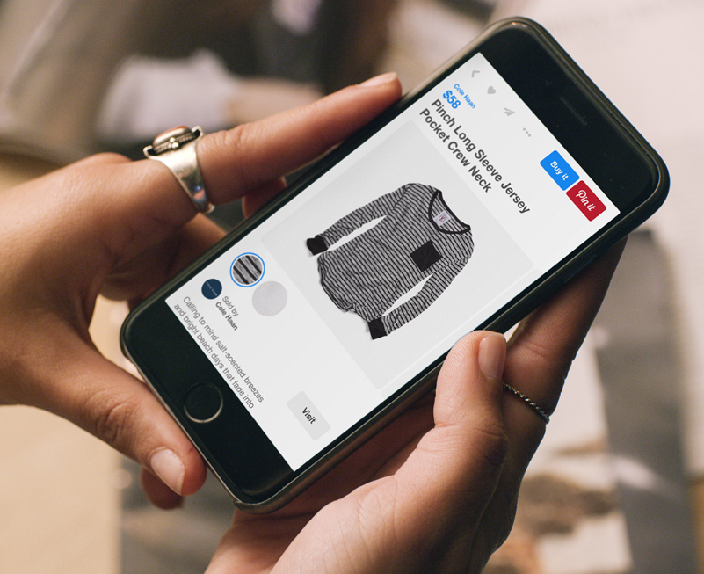
3.优化你的页面
在创建图钉和图板之前，先优化你的 Pinterest 个人资料。进入业务中心仪表板，点击姓名旁的铅笔图标进行编辑。选择一张高分辨率的封面和个人资料图片，确保它们能体现你的品牌形象，并且在所有社交媒体平台上保持一致，方便用户识别。
接着，确保你的商店已连接到 Pinterest，这样所有产品信息都能顺利传输。然后优化你的 Pinterest 个人简介，并在简介中添加相关关键词，这样可以让简介出现在 Pinterest 搜索栏中。
4.整理好你的产品目录
要确保你的产品目录符合 Pinterest 的格式要求，其格式和 Google Shopping 的非常相似，包含必填字段和可选字段。必填字段包括 ID、标题、描述、关联、图片链接、价格、可用性、状况等；可选字段则有附加链接、品牌等。
你的产品 Feed 可以用常见的 .csv 格式上传。虽然它和 Google Shopping 的格式相近，你可能会想用同一个文件在两个平台通用，但由于每个平台的出价和竞争情况不同，你可能需要分别进行优化。
5.进行关键词研究
Pinterest 的分析选项卡虽有一些关键字研究工具，但找出要使用的关键字的一个简单方法是，在 Pinterest 搜索框中输入与你的业务相关的关键字并查看建议。
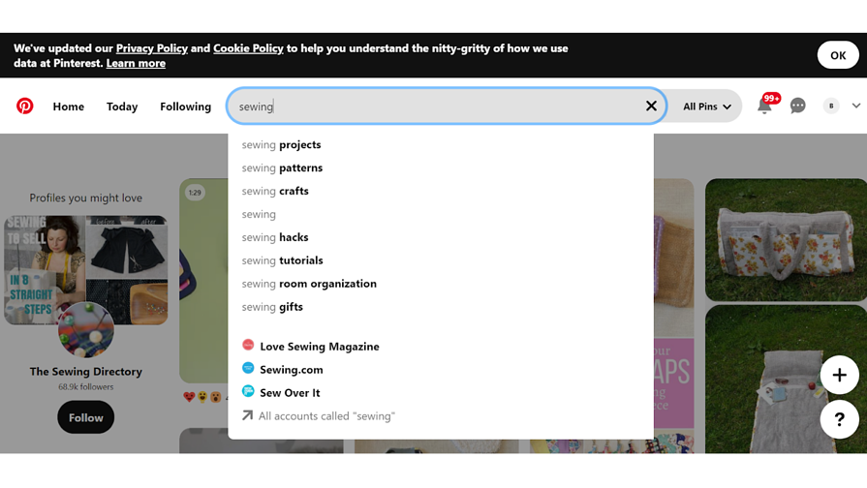
Pinterest 的工作原理类似于搜索引擎，关键词有助于它为你的页面带来正确的流量。你可以尝试在你的页面简介中包含 4-5 个关键词，并在你的 Pin 图中包含它们。
6.创建你的 Pinterest图版
现在我们已经完成了页面设置，接下来可以着手设置你的第一个图板了。图板是用于存放图钉集合的，每个图钉可以是一个单独的产品、图片或视频。
创建图板的步骤如下：
- 转到你的业务中心，点击“+”图标来创建 Pin。
- 点击红色发布按钮旁边的向下箭头。
- 点击“创建版”选项。
- 为你的图板命名，记得在名称中包含你希望图板展示的关键字。
- 如果你还在完善该图板，可以选择将其设置为保密状态。
- 最后，点击“创建”按钮完成图板的创建。
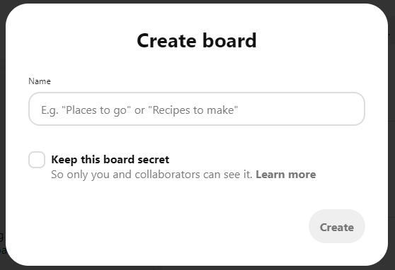
提示：开始创建前，你可以先思考如何整理图板和图钉。比如，如果你卖服装，可设一个专展连衣裙的图板，或按颜色、款式分设不同图板，方便用户查找感兴趣的内容。
7.创建产品 Pin 图
现在，来到了 Pinterest 平台的核心环节——Pin 图创建。Pinterest 由高质量的图片和视频（Pin 图）组成，每个 Pin 图都链接到你的在线商店、公司信息或博客。据Pinterest 研究显示，85%的用户更看重图片而非文字。
创建 Pin 图不只是复制网站图片，它包含产品元数据并经格式化，可以让浏览者清楚可购买产品。
你可以在 Pinterest 创建目录，实现产品图钉自动动态生成，也可以从网站产品页面直接钉住产品来创建。启用网站的丰富钉图功能，还能让访客将产品钉到他们的图板上。
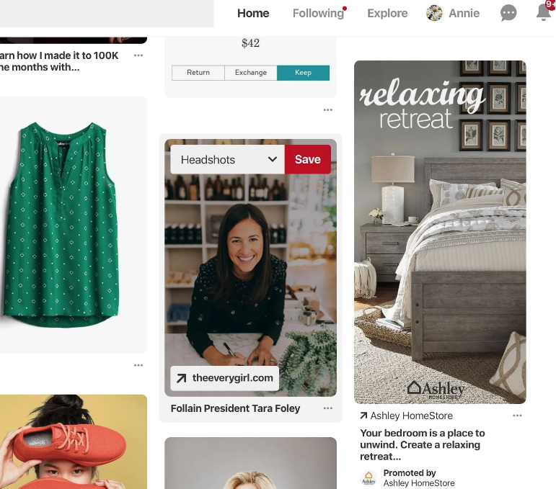
和 Instagram 一样，Pinterest 也注重图片质量。要确保 Pin 图使用高清、对焦清晰、构图合理的照片，既能展示产品，又能体现品牌形象。不过，Pinterest 和 Instagram 的图片比例有所不同。
Instagram 常用方形（1:1）或竖屏（4:5）图片，而 Pinterest 的最佳图片比例是2:3。Pinterest 推荐的 Pin 图尺寸为1000 x 1500像素，这种尺寸适合大多数类型的 Pin 图。
此外，Pinterest 的图钉标题和图板描述中的关键词，可以帮助 Pinterest 搜索引擎了解内容，将其与用户的搜索意图相匹配。所以，要确保图钉标题易于搜索，否则即使图片再精美，也可能无法出现在潜在客户的搜索结果中。
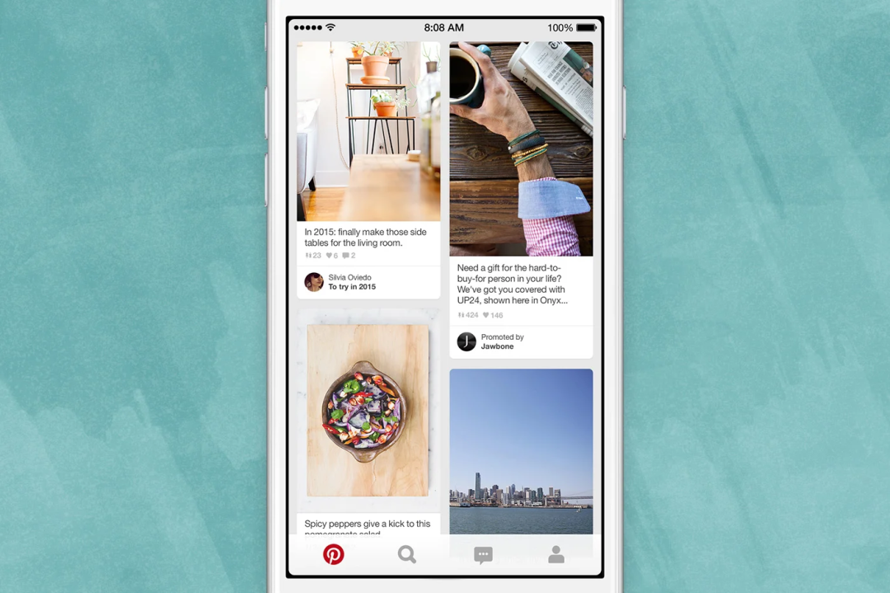
8.启动你的 Pinterest 购物活动
到这一步，你的产品 Pin 图已在 Pinterest 上线，初始状态为自然 Pin 图，并且会一直保持自然 Pin 的形式。与 Facebook 不同，Pinterest 上自然 Pin 和付费 Pin 是同时发布的，你可以选择为部分 Pin 图投放广告。
如果你想要提升销量，可以选择“目录销售”作为广告目标。在 Pinterest 广告板块创建广告系列并选择该目标后，系统会提示创建广告组，此时可选择“受众群体”或“动态重定向”。
此时，可以依据用户在网站的行为及与 Pin 图的互动创建自定义受众群体。Pinterest 支持按自定义受众、关键词、兴趣定位广告，但目录销售活动无需设置关键词或兴趣定位，Pinterest 引擎会自动将产品 Pin 图展示给最可能感兴趣的用户。
9.监控你的分析
现在，你已经设置了账户，并将图钉组织到参与板中，接下来要做的事情就是监控 Pinterest 分析。
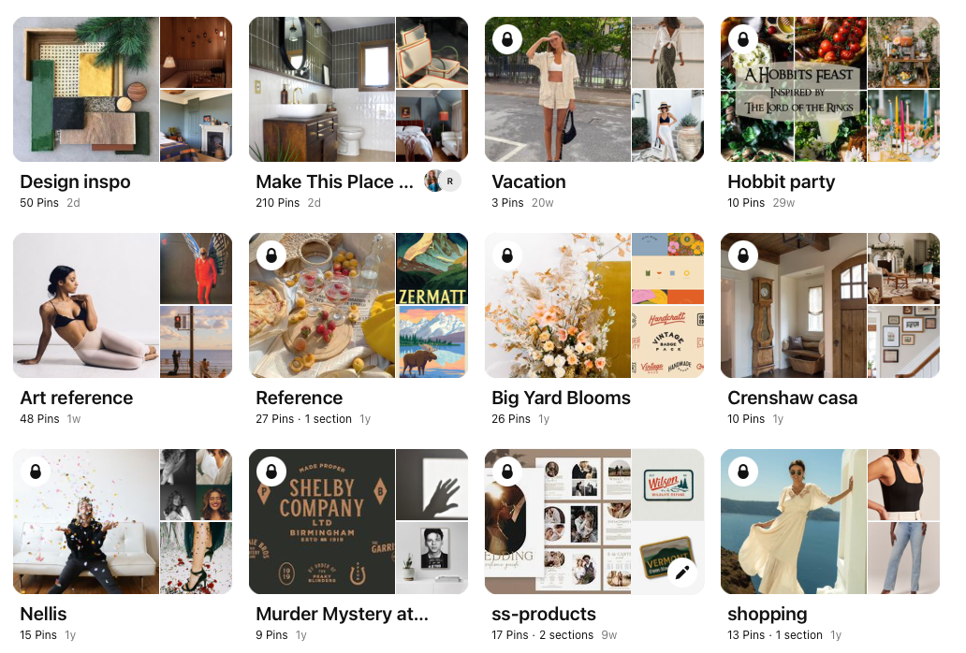
从你的业务中心，点击页面顶部的“分析”下拉菜单，选择“概览”。通过查看哪些板表现良好以及哪些图钉互动最多，你可以优化内容以增加参与度。此外，还有一些关于受众洞察和趋势的其他有用指标。
Pinterest 在报告受众人口统计方面非常透明，企业甚至可以将其个人资料中的受众与 Pinterest 的整体受众进行比较。如果你拥有企业账户，点击屏幕左上角的“分析”，然后选择“受众洞察”，你将获取有关你的受众以及 Pinterest 上所有受众的宝贵信息。
如图所示，旅游品牌的受众用蓝色标注，Pinterest 的总受众则用紫色标注。二者高度契合，相信很多出海电商企业也察觉到这一趋势。
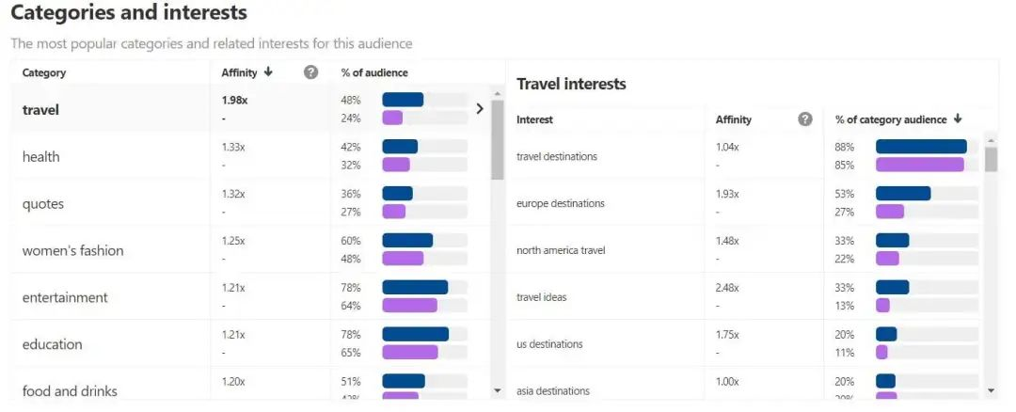
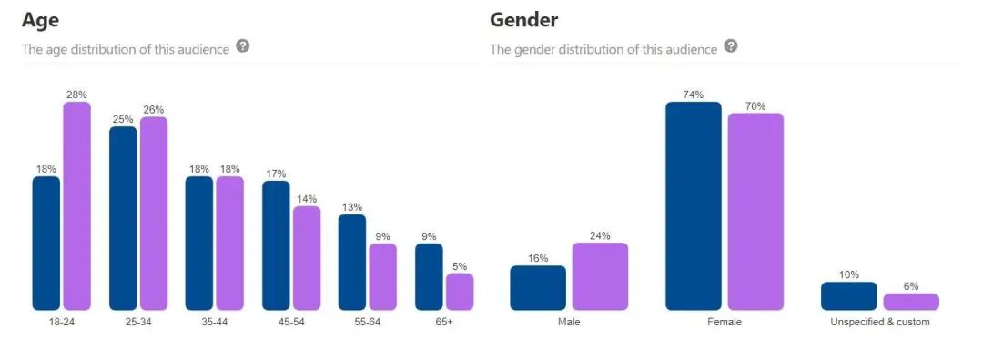
10.为 Pinterest 设置动态重定向
动态重定向是一种广告策略，允许你动态地重新定位之前在你的网站上与你的产品互动过的 Pinterest 用户。在创建 Pinterest 购物广告系列时，你可以在广告组设置中选择动态重定向。请注意，这是一个广告组设置，而不是广告系列类型。
要运行动态重定向广告组，你需要满足以下要求：
- 拥有包含你产品的有效目录。
- 已将 Pinterest 标签放置在你的网站上，并正在跟踪以下转化事件：结账、添加到购物车、页面访问。
- 你的事件正在传回产品 ID 事件数据，并且传回的产品 ID 与目录中的产品 ID 相同。
- 你在过去 7 天内达到了必要的页面访问次数和添加到购物车事件次数。
目前还不清楚“必要的页面访问次数和添加到购物车事件”的具体数量是多少。不过，只要满足这些要求，你就会发现动态重定向选项可以使用。

